# 新增：

* 1. 報送單位代號

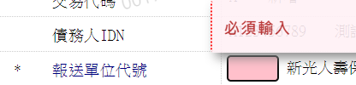

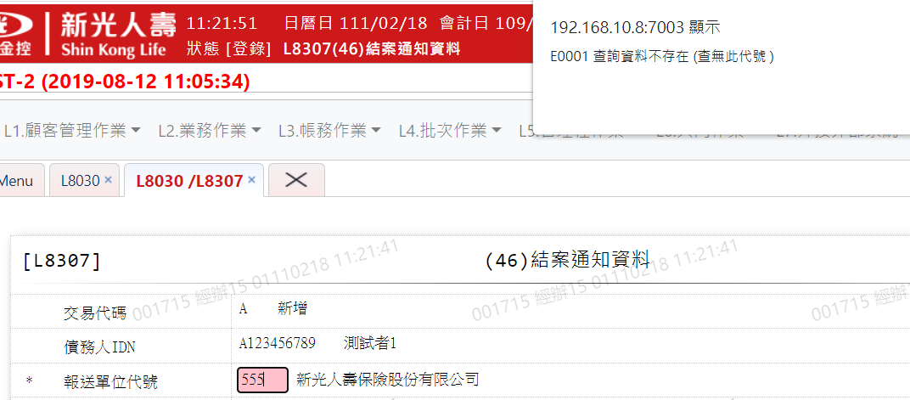

* 1. 協商申請日

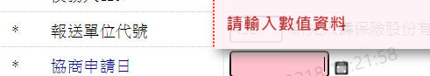 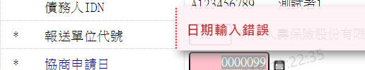

* 1. 結案原因代號

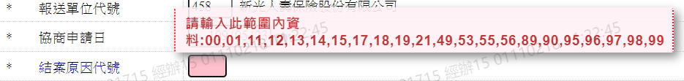

* 1. 結案日期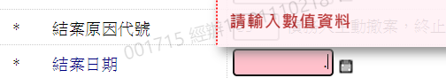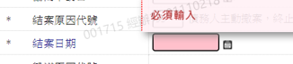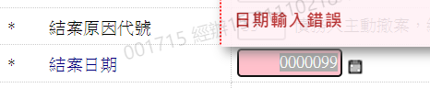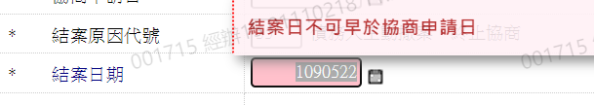
  2. 毀諾原因代號

